Nombre del estudiante: _________________________________________ Fecha: ________
Objetivo: Reconocer caracteres sexuales secundarios y las dimensiones de la sexualidad.
Estimada familia:
Si no cuenta con los textos escolares, podrá visualizarlo y descargarlo desde el sitio: www.aprendoenlinea.mineduc.cl/

Con el fin de apoyar el aprendizaje, puede ver los siguientes videos, en la medida de sus posibilidades:
https://www.youtube.com/watch?v=s30J6ZSuRPY
https://www.youtube.com/watch?v=zkYvbmynBFc

Todas las dudas enviarlas al correo de la profesora: silvanakusanovic.icp@yahoo.com

Para realizar esta guía debes apoyarte en tu texto escolar en las siguientes páginas: 15, 21 y 22.

Reconocer y comprender los caracteres sexuales primarios y secundarios.
- Lee el siguiente fragmento y definiciones de conceptos.
- Copia en tu cuaderno de ciencias los conceptos con sus definiciones: Pubertad - Biológica - Afectiva - Social.

“La pubertad es considerada la primera etapa de la adolescencia. Generalmente comienza un poco antes en las niñas, alrededor de los 12 años, y en los hombres uno o dos años después”. (DEBES APRENDERTE ESTOS CONCEPTOS)
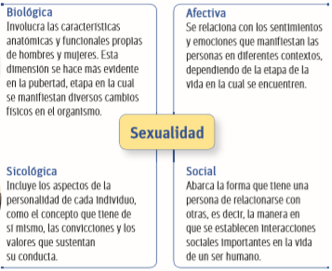

- Fíjate que los caracteres de color rojo se repiten tanto en hombres como mujeres.
Caracteres Sexuales primarios |  | Caracteres sexuales secundarios
Hombre  PENE Y TESTICULOS | Mujer  VULVA | Hombre  vello facial  Voz más grave  Musculatura más desarrollada.  Aparición de vello púbico.  Maduración de los órganos sexuales.  Aparición de vello axilar.  Aparición de acné | Mujer  Desarrollo de las glándulas mamarias.  Acumulación de tejido adiposo en algunas zonas.  Aparición de vello púbico.  Maduración de los órganos sexuales.  Aparición de vello axilar.  Aparición de acné.

ACTIVIDAD:
Elabora una tabla, en la que indiques dos diferencias y dos semejanzas que se pueden observar en la pubertad de hombres y mujeres. Puedes incluir aspectos de las distintas dimensiones del ser humano. “Toma en consideración la tabla de arriba…Caracteres sexuales secundarios y primarios”
Semejanzas | Diferencias

- Ubica y escribe los caracteres sexuales secundarios en cada personaje. (Puedes apoyarte con tu libro de ciencias página 22). Puedes dibujar en tu cuaderno.